EMEFEI_______________________________________________________
NOME: ________________________________________________ 5º ANO____ DATA: _____/_____/_____
DÉCIMA SEMANA
CIÊNCIAS
A REPRODUÇÃO DS PLANTAS
Como todo ser vivi, as plantas se reproduzem, dando origem a novas plantas.
Flor: parte responsável pela reprodução da maioria das plantas.
Androceu: órgão de reprodução masculino.
Estames.
Anteras: onde se formam os grãos de pólen.
Gineceu: órgão de reprodução feminino.
Ovário: onde se formam os óvulos.
Fecundação: ocorre quando o grão de pólen se une ao ovulo, que se desenvolve e forma a semente; o ovário cresce e transforma em fruto.
Polinização: transporte de pólen do androceu para o gineceu de uma mesma flor ou de uma flor para outra do mesmo tipo. Pode ser feito pelo vento, pela água, pelos pássaros ou pelos insetos.
Germinação: é o desenvolvimento do embrião que está no interior da semente. Ele forma uma nova planta.
A germinação e a floração dependem de fatores ambientais, como solo e umidade adequados, duração do dia etc.
Há plantas que se reproduzem a partir de pedaços de caule (estaquia), dando origem a plantas com as características da planta matriz. Há também plantas que se reproduzem por meio de folhas. Exemplos: a violeta-africana e a folha-da-fortuna.

Atividade

- O que é flor?
- O que é androceu?
- O que é gineceu?
- Onde se formam os grãos de pólen e os óvulos?
- O que é polinização?
- Quais são os agentes da polinização?
- Como se reproduzem as plantas?
- Como se chamam o desenvolvimento do embrião da semente?
- De que outras maneiras as plantas se reproduzem?
10- Quais fatores influenciam a floração e a germinação?
11- Quando ocorre a fecundação?
12- Após a fecundação, que transformação a flor sofre?

GEOGRAFIA
No extrativismo vegetal, exploram-se principalmente a carnaúba e o babaçu. Da carnaúba se aproveitam os frutos, as sementes, as folhas e as raízes. O Brasil é o único produtor de cera de carnaúba do mundo. Grande parte da produção nacional é exportada.
Do babaçu são usados o caule, as folhas, o palmito e o coco.
São extraídos também vegetais como a oiticica, a juta e caroá (usado na fabricação de linho, cordas e tapetes), o dendê e a piaçava.
No extrativismo animal, pratica-se a pesca do camarão, do atum, da tainha, da lagosta e de moluscos.
No extrativismo mineral, destaca-se a exploração do petróleo, na Bahia, e de sal marinho, no Rio Grande do Norte, que é o maior produtor desse mineral no Brasil.
Outros recursos minerais da região são calcário, o mármore, o chumbo, o cobre etc.
A agricultura e a pecuária são atividades mais importantes da região.
As culturas mais importantes são as de cana-de-açúcar e cacau, desenvolvidas na Zona da Mata. Pernambuco e Alagoas são alguns dos maiores produtores de açúcar do Brasil. A Bahia é responsável por quase toda a produção de cacau no país.
A pecuária é uma atividade tradicional no Sertão. Os principais rebanhos são de bovinos, suínos, caprinos e asininos.
As principais indústrias encontradas na Região Nordeste são: açucareira, de pescado, de fiação e tecelagem, petrolífera e de laticínios.
Os principais centros industriais estão localizados nas cidades de Recife, Salvador e Fortaleza. Em Aratu e Camaçari, Cabo, Jaboatão e Paulista, Campina Grande e no Ceará também foram instalados centros industriais importantes.
O comércio desenvolve-se principalmente nas capitas dos estados. A região vende, basicamente, algodão, açúcar, petróleo, produtos da carnaúba e do babaçu.
A rodovia é a via de transporte mais utilizada na região.
O turismo é uma atividade econômica que vem desenvolvendo-se muito no Nordeste. O extenso e bonito litoral é a principal causa desse crescimento.
Os turistas visitam principalmente as praias e as cidades da região.

ATIVIDADES

1- Escreva com suas palavras sobre as principais atividades econômicas da Região Nordeste:
- Extrativismo vegetal:
- Extrativismo animal:
- Extrativismo mineral:
2- Quais são as principais indústrias do Nordeste?
3- Onde estão localizados os principais centros industrializados?

HISTÓRIA

SEGUNDO REINADO – 1840 A 1889
D. Pedro II governou o Brasil durante quase cinquenta anos. Ele acabou com as revoltas e as lutas políticas do Período Regencial, entre elas a Guerra dos Farrapos e a Balaiada.
Outras revoltas ocorreram durante o seu governo. Ele enfrentou, em 1842, a Revolução Liberal, em São Paulo e Minas Gerais, e de 848 a 1849 combateu a Revolução Praieira, em Pernambuco.
O PROGRESSO DO BRASIL DURANTE O SEGUNDO REINADO.
O governo de D. Pedro II foi um período de muito desenvolvimento para o Brasil.
A agricultura foi a principal atividade econômica do Brasil nesse período, destacando – se a produção de café. Tivemos também a extração da borracha, na Amazônia e o cultivo do cacau, na Bahia.
As indústrias desenvolveram-se no Segundo Reinado. As principais forma as de tecidos, as de produtos químicos e a de transformação de metais. Foi também nesse período que aumentou o número de marcenarias, olaria etc.
Irineu Evangelista de Sousa, o Visconde de Mauá, destacou-se por sua contribuição par ao desenvolvimento do Brasil no Segundo Reinado.
Foram iniciativas de Mauá:
A iluminação a gás da cidade do Rio de Janeiro;
A construção de um estaleiro, isto é, uma fábrica de navios, em Niterói.
A criação da Companhia Brasileira de Navegação a Vapor, para fazer a ligação entre as cidades do litoral;
A fundação de uma companhia de barcos a vapor para o transporte no Rio Amazonas;
A instalação de um cabo telegráfico ligando o Brasil à Europa.
Irineu Evangelista de Souza, apesar de ter feito grandes obras, acabou falindo, devido a concorrência estrangeira. Suas empresas passaram a dar prejuízo e ele teve de vendê-las para os ingleses.
O CAFÉ
Em 1727 o café foi introduzido no Brasil por Francisco de Melo Palheta.
As principais mudas de café vieram da Guiana Francesa e foram plantadas no Pará, no entanto, o café foi encontrar clima e solo favoráveis ao seu desenvolvimento nos Estados do Rio de Janeiro e São Paulo. O Vale do Rio Paraíba tornou-se o primeiro grande centro produtor de café no Brasil.
Durante o Segundo Reinado, a exportação de café representou quase a metade de todas as nossas exportações. Rio de Janeiro e Santos foram os principais portos exportadores desse produto.
Muitos escravos negros trabalhavam nas fazendas de café.
Os donos das fazendas eram chamados de Barões do café.
Durante muito tempo esses fazendeiros controlaram a política e a economia do nosso país, mesmo quando o Brasil deixou de ser monarquia e se tornou uma república.
No período republicano, o café continuou sendo o principal produto de exportação. Por isso a primeira fase republicana foi chamada de República dos fazendeiros de café.
Nessa época, o trabalho escravo foi substituído pelo trabalho dos imigrantes europeus.
O dinheiro obtido com a venda do café foi usado na instalação de indústrias, principalmente no Estado de São Paulo. Esse Estado tornou-se o maior centro industrial do país.

ATIVIDADES
- Quando começou e quando terminou o Segundo Reinado?
- Quem governou o Brasil durante essa época?
- Qual foi a principal atividade econômica no Segundo Reinado?
- Quem foi Irineu Evangelista de Sousa?
- Quem introduziu o café no Brasil?
- Qual foi o primeiro centro produtor de café do Brasil?
- Quais foram os portos de exportação de café?
- Quem trabalhava nas lavouras de café no Brasil? Por quem eles foram substituídos?
- Em que foi aplicado o dinheiro do café em São Paulo?
EMEFEI_______________________________________________________
NOME:________________________________________________5º______Ano DATA: _____/_____/_____
DÉCIMA SEMANA
ATIVIDADE DE ARTE
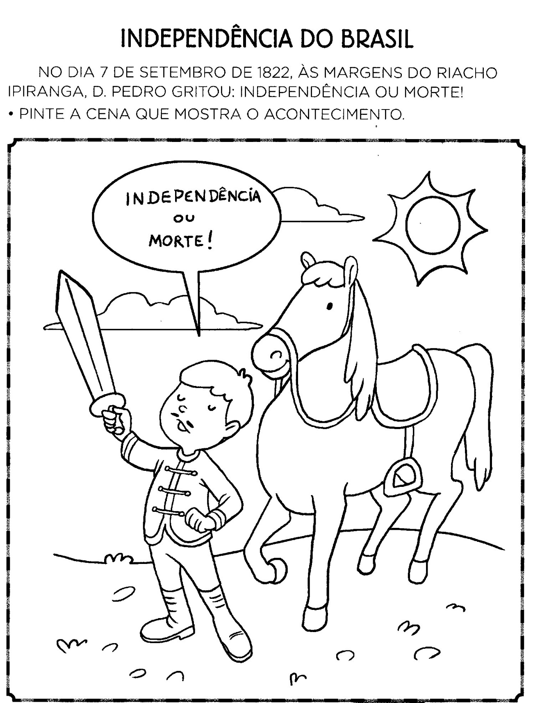

EMEFEI_______________________________________________________
NOME: ________________________________________________5º ANO____ DATA: _____/_____/_____

DÉCIMA SEMANA

ATIVIDADE DE EDUCAÇÃO FÍSICA

